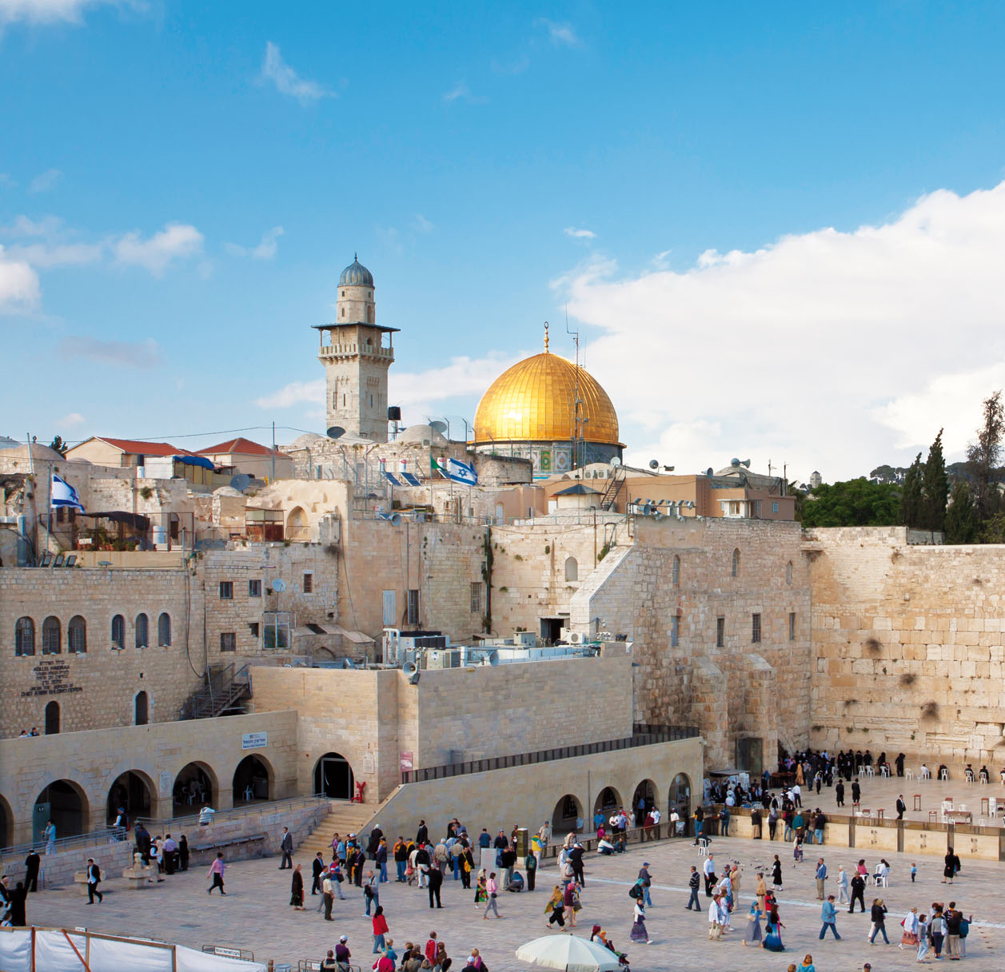
HEILIGES LAND

Auf den Spuren Jesu

Pilgerreise des Pfarrverbandes am Mödlingbach
begleitet von Dechant Mag. Adolf Valenta
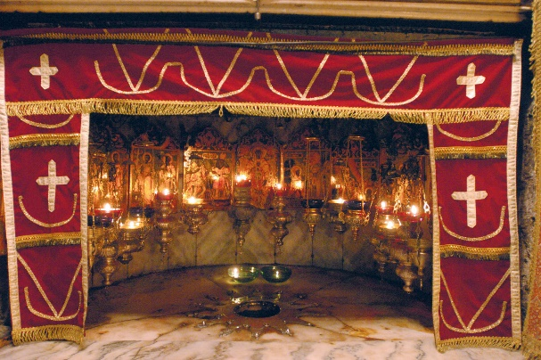
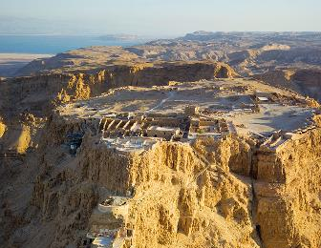

17. bis 24. Oktober 2022

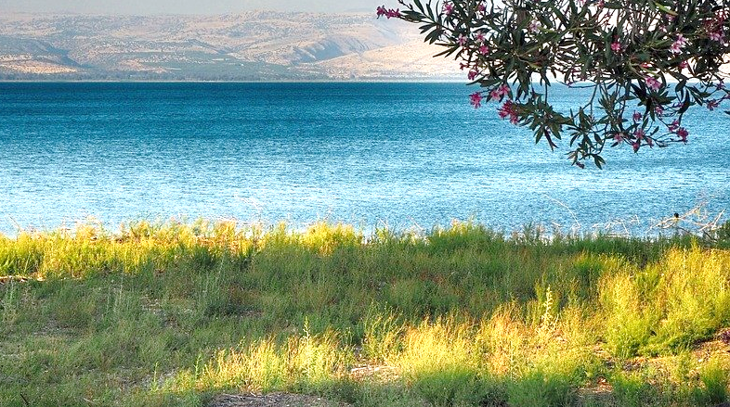
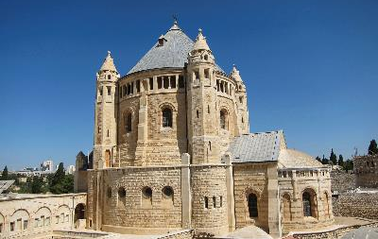

Viele Ortsnamen aus der Bibel sind uns seit Kindheit vertraut: Kafarnaum, See Gennesaret, Jerusalem, Betlehem. Im Kontext dieser Reise werden solche Namen lebendig und gewinnen eine neue Bedeutung. Eingebettet in Geschichte und Archäologie führt Sie diese Reise zu den wichtigsten Orten und Landschaften der Bibel. Sie besuchen Stätten des Ersten Testaments; ebenso auch Dörfer, Städte und Regionen, die mit dem Wirken Jesu verbunden sind. So erfahren Sie in komprimierter Form die theologische und biblische Dimension dessen, was die Wurzeln des Christentums und unseres Glaubens ausmacht.

Reiseverlauf:

1. Tag: Montag, 17.10.2022
Aufbruch und Ankommen
Flug mit Linienmaschine der Austrian Airlines von Wien nach Tel Aviv: Begrüßung durch den örtlichen Reisebegleiter am Flughafen Ben-Gurion. Fahrt hinauf nach Betlehem und Hotelbezug für vier Nächte.
Flugzeiten: Wien - Tel Aviv 13.20 - 17.45 Uhr mit OS 861

2. Tag: Dienstag, 18.10.2022
Mit Jesus in Jerusalem
Fahrt nach Jerusalem hinauf auf den Ölberg: Besuch der Vater-Unser-Kirche, die über den Resten einer der ältesten Kirchen Jerusalems (Eleona) erbaut wurde. Von einer Aussichtsterrasse haben wir einen guten Überlick über das Kidrontal und die Altstadt Jerusalems. Gang weiter zum Kirchlein Dominus Flevit: Gottesdienst (Jesus weint über die Zerstörung Jerusalems) hinunter in den Garten Getsemani und zur Kirche der Nationen. Besuch von St. Anna am Betesdateich. Durch die engen Gassen der Via Dolorosa kommen wir zur Grabes- und Auferstehungskirche, in dessen Baukomplex sich Golgotha und das Grab Jesu befinden.

3. Tag: Mittwoch, 19.10.2022
Wüste und Wasser
Fahrt durch die Wüste Juda zum Toten Meer und weiter nach Masada, der Felsenfestung des Herodes: Auffahrt mit der Seilbahn; Besichtigung der Kasemattenmauern, öffentlichen Gebäude, Paläste, Vorratshäuser, Badeanlagen und der byzantinischen Kapelle. Vorbei an der Oase En Gedi zur ehemaligen jüdischen Gemeinschaftssiedlung Qumran: Gang durch die Anlage, Blick auf die Höhlen, in denen die berühmten Schriftrollen vom Toten Meer gefunden worden sind. Anschließend Bademöglichkeit (nicht im Preis inkludiert) im Toten Meer. Rückfahrt nach Betlehem.

4. Tag: Donnerstag, 20.10.2022
Heilige Stadt dreier Religionen
Fahr nach Jerusalem und Besuch der Westmauer (Klagemauer, Bar Mizwa) und Gang auf den Tempelplatz (Außenbesichtigung Felsendom und Al-Aqsa-Moschee).
Besuch auf dem Christlichen Zion mit "Abendmahlssaal", "Davidsgrab" und Dormitiokirche (derzeit nur Außenbesichtigung möglich). Am Nachmittag Fahrt in die Neustadt von Jerusalem und Besuch im Israelmuseum mit Schrein des Buches und Modell der Stadt Jerusalems zur Zeit Jesu.
Gottesdienst in der Hauskapelle des Caritas Baby Hospitals.
5. Tag: Freitag, 21.10.2022
Aufbruch nach Galiläa
Betlehem: Besuch der Geburtskirche, der Grotten und des Hirtenfeldes in Beit Sahur: Gottesdienst. Fahrt hinunter zur der Taufstelle (Qasr el Jahud) beim Jordan. Weiter durch den Jordangraben nach Tiberias: Quartierbezug für drei Nächte.

6. Tag: Samstag, 22.10.2022
Mit Jesus am See Gennesaret
Fahrt auf den Berg der Seligpreisungen, dem Gedächtnisort der Bergpredigt und kleine Wanderung hinunter nach Tabgha: Primatskapelle und Anlegestelle der Fischer dann zur Brotvermehrungskirche: Gottesdienst. Weiterfahrt nach Kafarnaum, der "Stadt Jesu" mit Synagoge und Petruskirche. Bootsfahrt über den See Gennesaret. Fahrt in den Norden des Landes nach Cäsarea Philippi/Banias: Gang zur Jordanquelle.

7. Tag: Sonntag, 23.10.2022
Heimat Jesu
Nazaret: Besuch der Gedächtnisstätten (Gabrielskirche mit Brunnenkapelle, Verkündigungskirche) Gottesdienst. Anschließend Fahrt nach Akko: Besichtigung der Bollwerke, des alten Hafens, der Weißen Moschee und der Kreuzfahrerhallen (Bannerlegende Leopold V.).

8. Tag: Montag, 24.10.2022
Abschied und Heimreise
Besuch von Magdala, der Heimatstadt von Maria Magdalena: Abschlussgottesdienst.
Fahrt nach Cäsarea am Meer, der Stadt des Herodes, der römischen Statthalter, der Byzantiner und Kreuzfahrer. Transfer zum Flughafen Tel Aviv und Rückflug mit Linienmaschine nach Wien.

Flugzeiten: Tel Aviv - Wien 15.35 - 18.20 Uhr mit OS 858

Programmänderungen aus technischen Gründen möglich.

Reservierte Unterkünfte:
- BETLEHEM / Hotel Paradise Premium, http://paradisepremiumhotel.com/
- TIBERIAS / Hotel Restal, https://restalhotel.com-israel.com/de/

Ihre Gesundheit und Sicherheit haben für uns oberste Priorität!
Zum heutigen Zeitpunkt kann niemand genaue Prognosen abgeben, wie sich die Covid-19-Pandemie entwickeln wird. So kann es zu Änderungen der Vorschriften bei Hotelaufenthalten kommen. Mit den Reiseunterlagen erhalten Sie die dann gültigen Informationen. Ihre Reise wird unter Einhaltung aller behördlichen und länderspezifischen Sicherheitsmaßnahmen durchgeführt.

Was aber schon heute feststeht:
Als verantwortlicher Reiseveranstalter Ihrer Pauschalreise stehen wir an Ihrer Seite. Sollte die Durchführung der Reise (auch kurzfristig) nicht möglich sein bzw. gibt es diesbezügliche Reisewarnungen, wird die Reise von uns aus abgesagt und Sie erhalten selbstverständlich alle anbezahlten Beträge zurück.

In unserem „Stornoschutz VOR Antritt der Reise“ haben wir die Unsicherheit einer möglichen Covid-19 Erkrankung sowie eine behördlich angeordnete Quarantäne aufgenommen.

LEISTUNGEN * PREISE * HINWEISE * LEISTUNGEN * PREISE * HINWEISE
Unsere Leistungen:
- Linienflug mit AUSTRIAN AIRLINES Wien - Tel Aviv - Wien
- Flughafentaxen sowie Sicherheitsgebühren (Stand: März 2022)
- Unterkunft in Hotels der guten Mittelklasse in Doppelzimmern mit Bad oder Dusche/WC
- Halbpension (Frühstück und Abendessen)
- Rundfahrten, Besichtigungen und Ausflüge laut Programm
- qualifizierte, deutschsprachige Reiseleitung
- Eintrittsgelder laut Programm
- Trinkgeldpauschale für Reiseleitung, Busfahrer sowie Hotelpersonal
- Sie reisen„klimaneutral“ - die CO²-Kompensation (Klima-Kollekte) ist bereits inkludiert
- Stornoschutz VOR Antritt der Reise
Gemäß den „Allgemeinen Reisebedingungen der Biblischen Reisen GmbH“ (laut letztem Gesamtkatalog) werden beim Rücktritt vom Vertrag bestimmte Stornogebühren fällig. Beim Rücktritt aus wichtigem Grund sind Sie bei Biblische Reisen gegen diese Kosten ohne Selbstbehalt geschützt. Folgende Gründe werden anerkannt.
1. Tod, schwerer Unfall oder unerwartet schwere Erkrankung des Reiseteilnehmers oder von mitbuchenden
Kindern, Ehegatten, Eltern, Schwiegereltern oder im gemeinsamen Haushalt lebenden Lebensgefährten.
2. Bedeutender Schaden am Eigentum des Reiseteilnehmers.
3. Tod oder lebensgefährliche Erkrankung der unter Punkt 1 genannten Angehörigen des Reiseteilnehmers.

PAUSCHALPREISE: € 1.550,-- ab 31 Teilnehmern € 1.590,-- ab 26 Teilnehmern

€ 1.690,-- ab 21 Teilnehmern € 1.790,-- ab 16 Teilnehmern

Einzelzimmerzuschlag: € 490,-- pro Person (nur begrenzt verfügbar)

Mindestteilnehmerzahl: 16 Personen

Nicht inkludiert:
- weitere Mahlzeiten, Getränke sowie persönliche Ausgaben
- Reiseversicherung während der Reise

Preis- und Tarifstand: März 2022 / Preis- und Programmänderungen vorbehalten.

Es gelten die „Allgemeinen Geschäftsbedingungen der Biblischen Reisen GmbH“ (laut letztem Gesamtkatalog), die Bestimmungen des Pauschalreisegesetzes (PRG 1.7.2018), die Pauschalreiseverordnung (PRV 1.10.2018) sowie die Beförderungsbestimmungen der beteiligten Fluggesellschaft.

Hinweis: Für diese Reise ist ein Reisepass notwendig, der nach der Ausreise noch sechs Monate gültig sein muss.

Sicher und umweltbewusst reisen:
Bitte beachten Sie, dass wir nur Buchungen von Personen akzeptieren können, die über einen gültigen 2-G-Nachweis verfügen! Diese Reise wird klimaneutral angeboten.

Während der Reise werden Empfehlungen und Verordnungen zu Hygieneregelungen eingehalten. Mit den Reiseunterlagen erhalten Sie die zum Zeitpunkt der Abreise gültigen Bestimmungen. Nach behördlichen Vorgaben kann es auch kurzfristig zu Programmänderungen kommen.

Anmeldungen an: Herrn Dechant Mag. Adolf Valenta
Röm.Kath. Pfarre St. Othmar
Pfarrgasse 18, 2340 Mödling
Tel.: 02236/31733, adolf.valenta@katholischekirche.at

Anmeldeschluss: Freitag, 15. Juli 2022 (Nachmeldungen auf Anfrage)

Reiseveranstalter:
Biblische Reisen GmbH, Stiftsplatz 8, 3400 Klosterneuburg
Tel: 02243/353 77-0 / E-mail: office@biblische-reisen.at
Details zur Reiseleistungsausübungsberechtigung von Biblische Reisen GmbH finden Sie auf der
Webseite https://www.gisa.gv.at/abfrage unter der GISA Nr. 14595059.
Insolvenzversicherung:
Österr. Hotel- und Tourismusbank GmbH, Parkring 12a, 1010 Wien Polizze P2021/0007

Reise HL2G0030 / Sachbearbeiterin: Renate Mückstein DW-13 / renate.mueckstein@biblische-reisen.at

Standardinformationsblatt für Pauschalreiseverträge

Bei der Ihnen angebotenen Kombination von Reiseleistungen handelt es sich um eine Pauschalreise im Sinne der Richtlinie (EU) 2015/2302.
Daher können Sie alle EU-Rechte in Anspruch nehmen, die für Pauschalreisen gelten. Das Unternehmen Biblische Reisen GmbH trägt die volle Verantwortung für die ordnungsgemäße Durchführung der gesamten Pauschalreise. Zudem verfügt das Unternehmen Biblische Reisen GmbH über die gesetzlich vorgeschriebene Absicherung für die Rückzahlung Ihrer Zahlungen und, falls der Transport in der Pauschalreise inbegriffen ist, zur Sicherstellung Ihrer Rückbeförderung im Fall seiner Insolvenz. Details zur Reiseleistungsausübungsberechtigung von Biblische Reisen GmbH finden Sie auf der Webseite https://www.gisa.gv.at/abfrage unter der GISA Nr. 14595059.

Wichtigste Rechte nach der Richtlinie (EU) 2015/2302

- Die Reisenden erhalten alle wesentlichen Informationen über die Pauschalreise vor Abschluss des Pauschalreisevertrags.
- Es haftet immer mindestens ein Unternehmer für die ordnungsgemäße Erbringung aller im Vertrag inbegriffenen Reiseleistungen.
- Die Reisenden erhalten eine Notruftelefonnummer oder Angaben zu einer Kontaktstelle, über die sie sich mit dem Reiseveranstalter oder dem Reisebüro in Verbindung setzen können.
- Die Reisenden können die Pauschalreise – innerhalb einer angemessenen Frist und unter Umständen unter zusätzlichen Kosten – auf eine andere Person übertragen.
- Der Preis der Pauschalreise darf nur erhöht werden, wenn bestimmte Kosten (zum Beispiel Treibstoffpreise) sich erhöhen und wenn dies im Vertrag ausdrücklich vorgesehen ist, und in jedem Fall bis spätestens 20 Tage vor Beginn der Pauschalreise. Wenn die Preiserhöhung 8 % des Pauschalreisepreises übersteigt, kann der Reisende vom Vertrag zurücktreten. Wenn sich ein Reiseveranstalter das Recht auf eine Preiserhöhung vorbehält, hat der Reisende das Recht auf eine Preissenkung, wenn die entsprechenden Kosten sich verringern.
- Die Reisenden können ohne Zahlung einer Rücktrittsgebühr vom Vertrag zurücktreten und erhalten eine volle Erstattung aller Zahlungen, wenn einer der wesentlichen Bestandteile der Pauschalreise mit Ausnahme des Preises erheblich geändert wird. Wenn der für die Pauschalreise verantwortliche Unternehmer die Pauschalreise vor Beginn der Pauschalreise absagt, haben die Reisenden Anspruch auf eine Kostenerstattung und unter Umständen auf eine Entschädigung.
- Die Reisenden können bei Eintritt außergewöhnlicher Umstände vor Beginn der Pauschalreise ohne Zahlung einer Rücktrittsgebühr vom Vertrag zurücktreten, beispielsweise wenn am Bestimmungsort schwerwiegende Sicherheitsprobleme bestehen, die die Pauschalreise voraussichtlich beeinträchtigen.
- Zudem können die Reisenden jederzeit vor Beginn der Pauschalreise gegen Zahlung einer angemessenen und vertretbaren Rücktrittsgebühr vom Vertrag zurücktreten.
- Können nach Beginn der Pauschalreise wesentliche Bestandteile der Pauschalreise nicht vereinbarungsgemäß durchgeführt werden, so sind dem Reisenden angemessene andere Vorkehrungen ohne Mehrkosten anzubieten. Der Reisende kann ohne Zahlung einer Rücktrittsgebühr vom Vertrag zurücktreten (in der Republik Österreich heißt dieses Recht „Kündigung“), wenn Leistungen nicht gemäß dem Vertrag erbracht werden und dies erhebliche Auswirkungen auf die Erbringung der vertraglichen Pauschalreiseleistungen hat und der Reiseveranstalter es versäumt, Abhilfe zu schaffen.
- Der Reisende hat Anspruch auf eine Preisminderung und/oder Schadenersatz, wenn die Reiseleistungen nicht oder nicht ordnungsgemäß erbracht werden.
- Der Reiseveranstalter leistet dem Reisenden Beistand, wenn dieser sich in Schwierigkeiten befindet.
- Im Fall der Insolvenz des Reiseveranstalters oder – in einigen Mitgliedstaaten – des Reisevermittlers werden Zahlungen zurückerstattet. Tritt die Insolvenz des Reiseveranstalters oder, sofern einschlägig, des Reisevermittlers nach Beginn der Pauschalreise ein und ist die Beförderung Bestandteil der Pauschalreise, so wird die Rückbeförderung der Reisenden gewährleistet. Biblische Reisen GmbH hat eine Insolvenzabsicherung bei Österr. Hotel- und Tourismusbank GmbH, Parkring 12a, 1010 Wien Polizze P2021/0007 abgeschlossen. Die Reisenden können die TVA-Tourismusversicherungsagentur GmbH, Baumannstr. 9/8, 1030 Wien (24h-Notfallnummer: Tel. +43 1 361 90 77 44 Fax: +43 1 361 9077 25; E-Mail office@tourismusversicherung.at) kontaktieren, wenn ihnen Leistungen aufgrund der Insolvenz von Biblische Reisen GmbH verweigert werden.

Webseite, auf der die Richtlinie (EU) 2015/2302 in der in das nationale Recht umgesetzten Form zu finden ist: www.justiz.gv.at/pauschalreisegesetz.
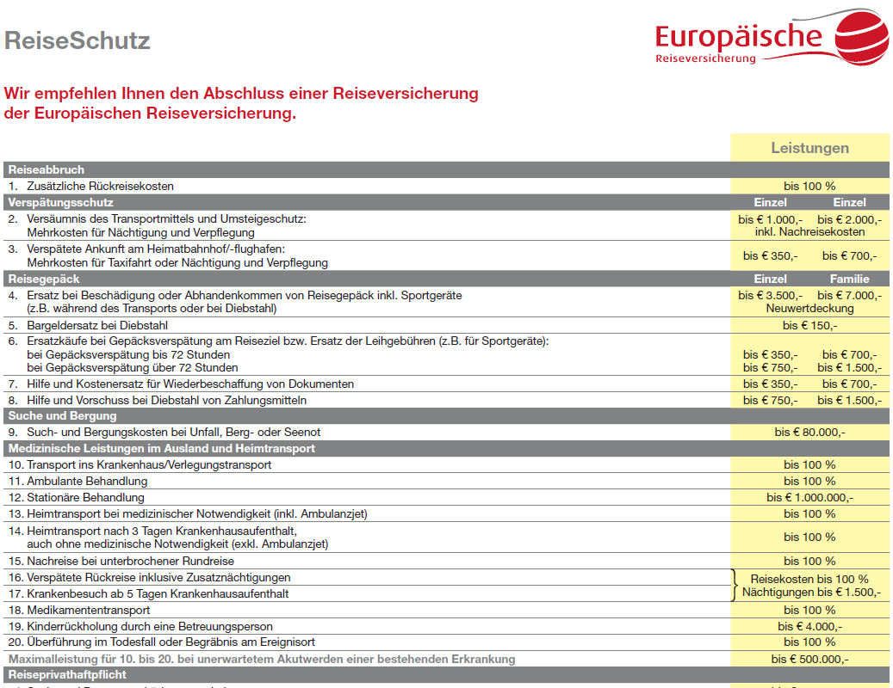
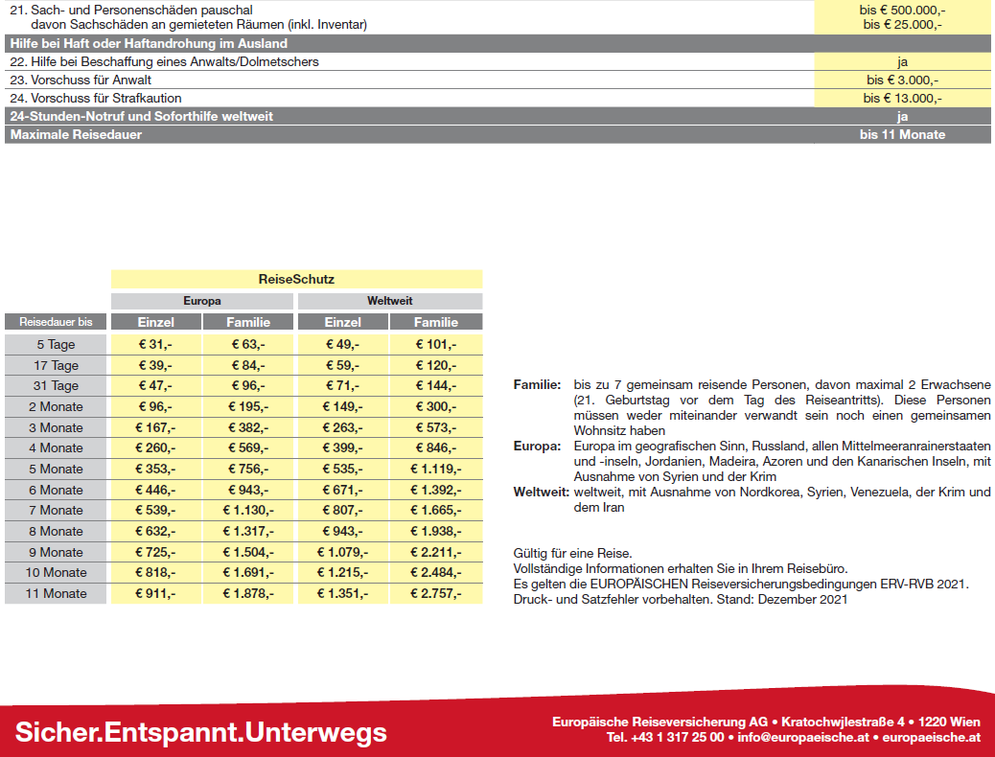

VERBINDLICHE REISEANMELDUNG

zur Reise ins Heilige Land
mit Herrn Dechant Mag. Adolf Valenta
Termin: 17. bis 24. Oktober 2022

PERSONENANGABEN laut Reisepass: PERSONENANGABEN laut Reisepass:

Akad. Titel: .............................................. Akad. Titel: .......................................................
Nachname: ………………………...……… Nachname: ……………………………………….
Vorname: ………………………………… Vorname: …………………………………………
Adresse: .................................................. Adresse: ...........................................................
.................................................................. ...........................................................................
Telefon: ................................................... Telefon: ............................................................
E-Mail: ..................................................... E-Mail: ..............................................................
Geburtsdatum: ....................................... Geburtsdatum: ................................................
Geburtsort: ............................................. Geburtsort: ......................................................
Staatsangehörigkeit: ............................. Staatsangehörigkeit: ......................................

Reisedokument, mit dem Sie reisen: Reisedokument, mit dem Sie reisen:
Reisepass oder Personalausweis Nr. Reisepass oder Personalausweis Nr.
………………………………………………. ……………………………………………………...
Ausstellungsdatum: .............................. Ausstellungsdatum: .......................................
Gültig bis: ............................................... Gültig bis: ........................................................
Behörde: …….......................................... Behörde: ……...................................................

Ich teile das Doppelzimmer mit: Ich teile das Doppelzimmer mit:
............................................................. .....................................................................

Einzelzimmer JA NEIN Einzelzimmer JA NEIN
(nach Verfügbarkeit/mit Zuschlag) (nach Verfügbarkeit/mit Zuschlag)

Pauschalpreis: € 1.550,- ab 31 Teilnehmern € 1.590,- ab 26 Teilnehmern
€ 1.690,- ab 21Teilnehmern € 1.790,- ab 16 Teilnehmern

empfohlene Reiseversicherung empfohlene Reiseversicherung
(muss bei Buchung angegeben werden / Zutreffendes bitte ankreuzen / Preise und Bedingungen siehe vorherige Seite)

ReiseSchutz ReiseSchutz
Kein Reiseschutz gewünscht Kein Reiseschutz gewünscht

Datum: .................................................... Datum: ............................................................
Unterschrift: ........................................... Unterschrift: ...................................................

In Notfällen (Erkrankungen, Unfälle, etc.) während der Reise bitte Nachricht an:

Name: ....................................................... Name: ...............................................................
Adresse: .................................................. Adresse: ..........................................................
Telefon (mobil): ....................................... Telefon (mobil): ...............................................
e-Mail: ...................................................... e-Mail: ……………….........................................

Für die Reisen gelten die „Allgemeine Geschäftsbedingungen der Biblischen Reisen GmbH“ (laut letztem Gesamtkatalog) sowie die Allgemeinen Hinweise. Das Standardinformationsblatt zur Unterrichtung des Reisenden bei einer Pauschalreise nach PRG habe ich zur Kenntnis genommen. Meine Personalangaben stimmen mit den Eintragungen im Reisepass bzw. Personalausweis überein. Ich bin damit ein verstanden, dass diese in die Teilnehmerliste übernommen sowie zur Übermittlung von Kundeninformationen gespeichert, verarbeitet und genutzt werden, was ich jederzeit widerrufen darf. Die 20%ige Anzahlung überweise ich nach Erhalt der Rechnung, die Restzahlung 20 Tage vor Reisebeginn.
Biblische Reisen GmbH, Stiftsplatz 8, 3400 Klosterneuburg Reise HL3G0030

Ihre Reise wird betreut von Renate Mückstein, renate.mueckstein@biblische-reisen.at, DW: 13
Tel: 02243/35377-0, e-mail: office@biblische-reisen.at
Details zur Reiseleistungsausübungsberechtigung von Biblische Reisen GmbH finden Sie auf https://www.gisa.gv.at/abfrage unter der GISA Nr. 14595059
Insolvenzversicherung: Österr. Hotel- und Tourismusbank GmbH, Parkring 12a, 1010 Wien Polizze P2021/0007

